Міністерство освіти і науки України

Національний університет «Львівська політехніка»

Інститут комп’ютерних наук та інформаційних технологій

Кафедра СШІ



**Звіт**

до лабораторної роботи № 2

з дисципліни

​*Операційні системи* ​

на тему:

“Робота з процесами в ОС Windows”

Виконав: студент КН-217

Мельничук Борис

Прийняв: Дмитро Петренко

Львів – 2022

## Лабораторна робота №2

**Тема.** Робота з процесами в ОС Windows

**Мета.** Ознайомитися з процесами в ОС Windows. Навчитися працювати з процесами, використовуючи WinAPI-функції.

## Завдання.

1. Вирішити поставлену задачу із використанням запуску дочірнього процесу через функції WinAPI. Оберіть собі задачу «по силах» та зареєструйте обраний номер за собою. Що вище складність задачі – то більше шансів отримати високий бал. Коефіцієнти складності від максимальної оцінки:

|  |  |
| --- | --- |
| Складність | Максимальний бал |
| 1 | 50% |
| 1,5 | 60% |
| 2 | 70% |
| 3 | 80% |
| 3,5 | 90% |
| 4 | 100% |
| 5 | 100% (можливо навіть при незначних невдачах).  Додатково можливість автоматично зарахувати лабораторну №4 (синхронізаційні конструкції) у випадку їх коректного використання |

1. Для процесу реалізувати можливість його запуску, зупинення, завершення та примусове завершення («вбиття»). Цей пункт особливо важливий для задач складності 5, які передбачають можливість запуску стороннього коду (який може «зависнути»).
2. Реалізувати можливість зміни пріоритету виконання процесу.

Продемонструвати результати виконання роботи, а також кількість створених процесів у “Диспетчері задач”, або подібних утилітах (н-д, ProcessExplorer).

**Задачі**:

Варіант 21

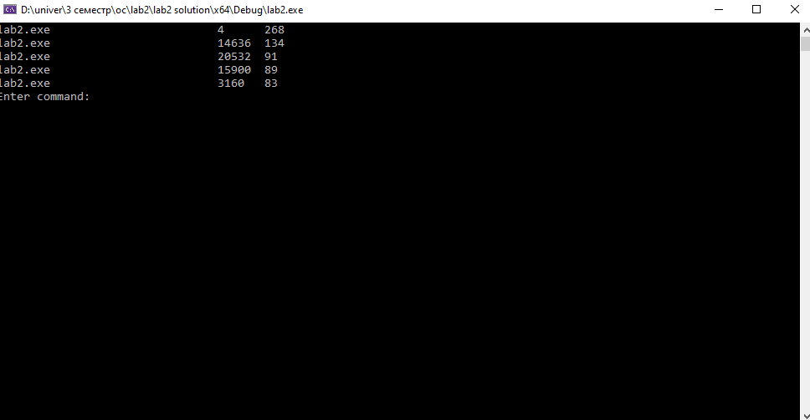

Як ми бачимо виведено 5 процесів з найбільшої к-стю потоків.

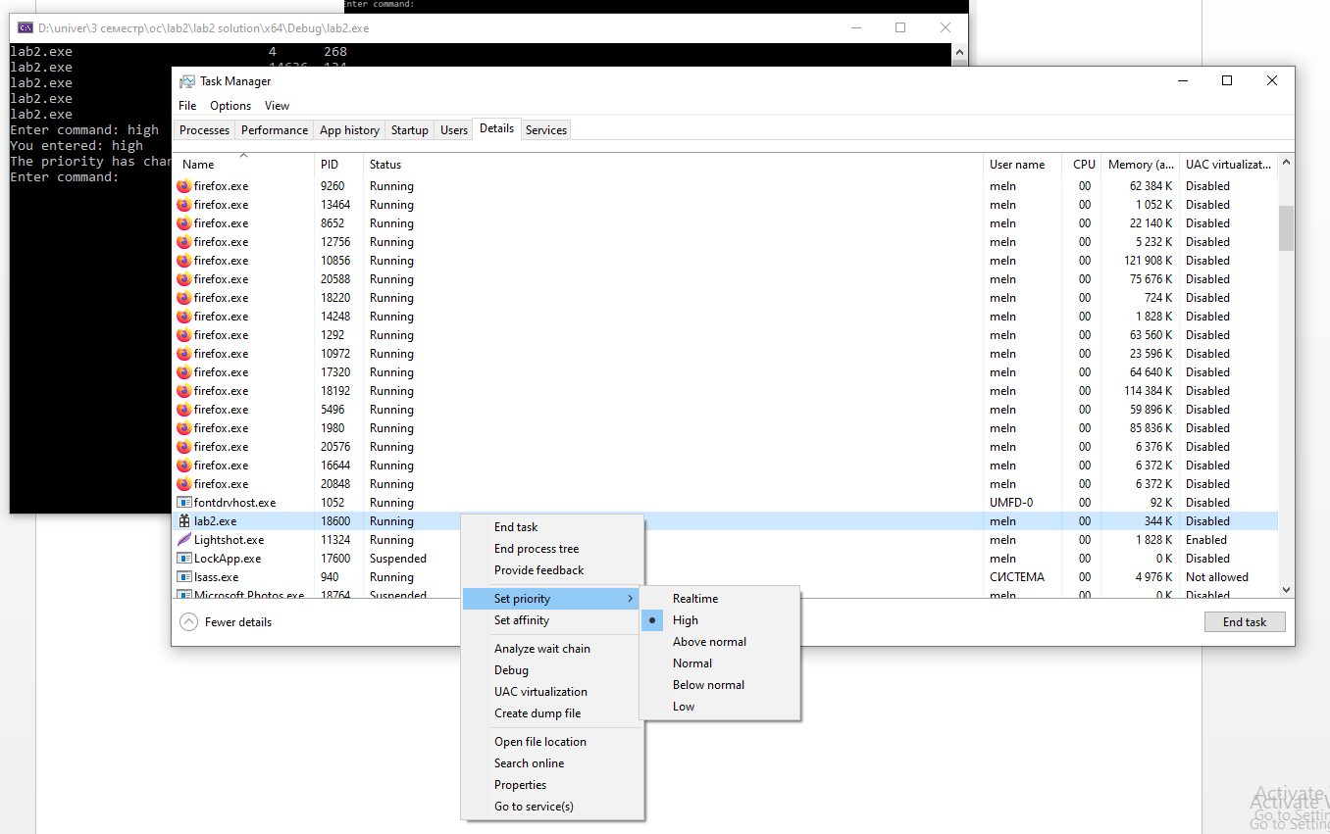

Після команди “high” пріоритет процесу змінився на high 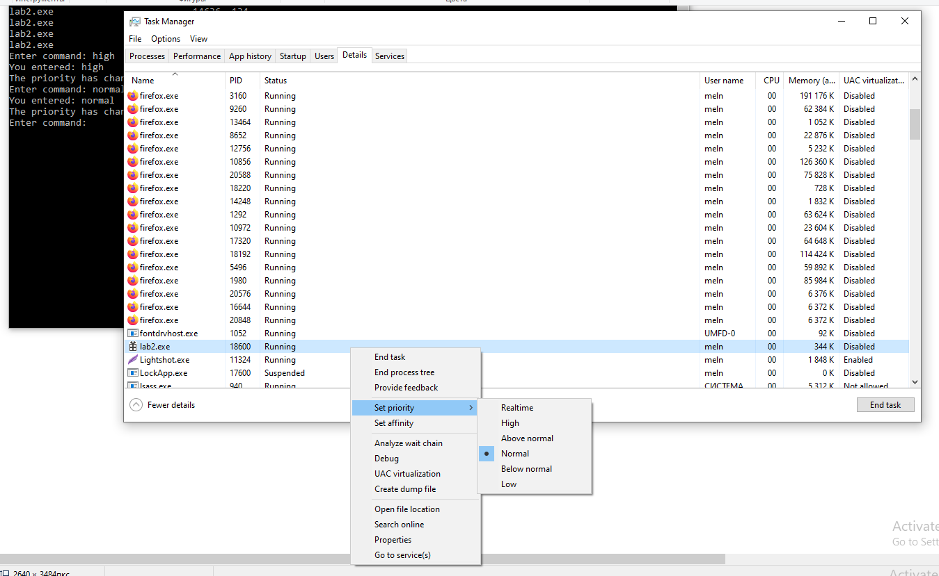

Після команди “normal” пріоритет процесу змінився на normal 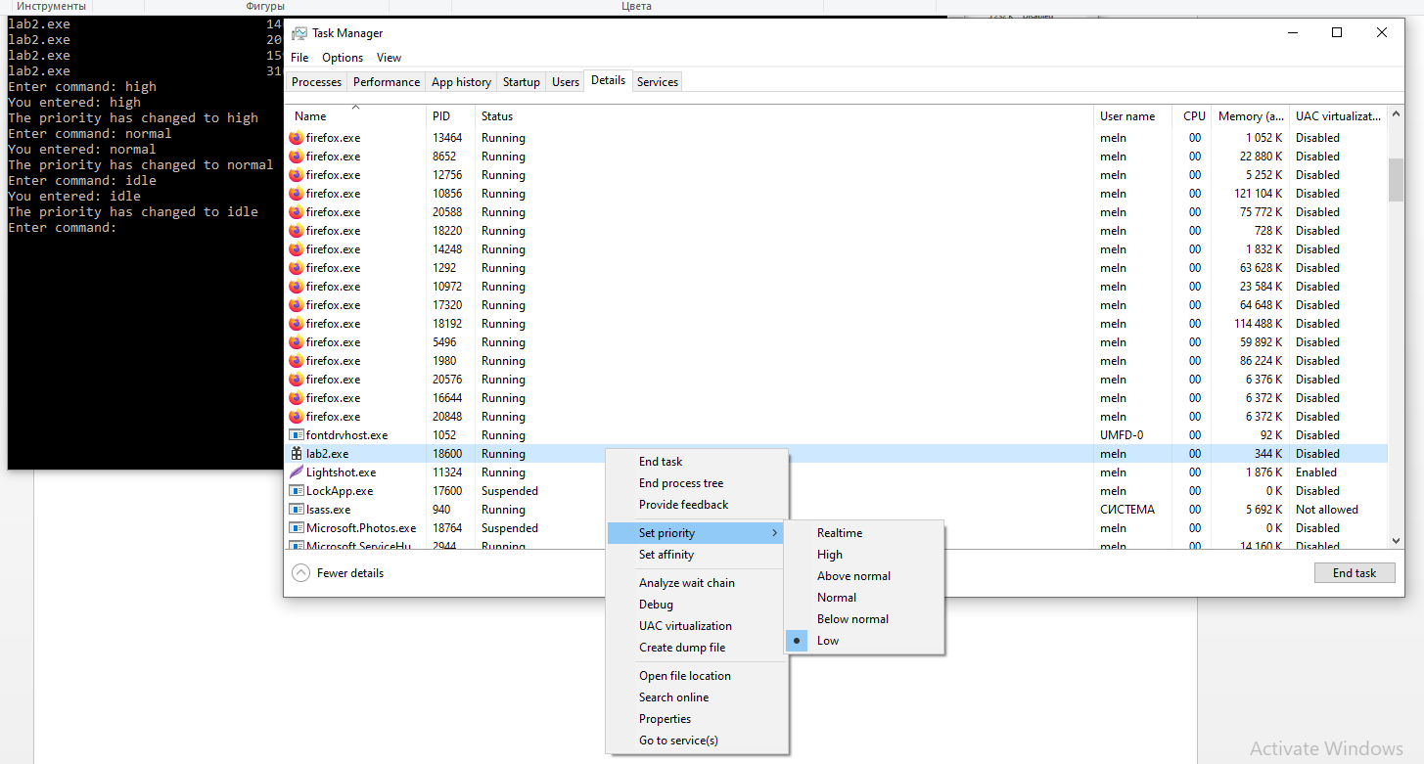

Після команди “idle” пріоритет процесу змінився на low

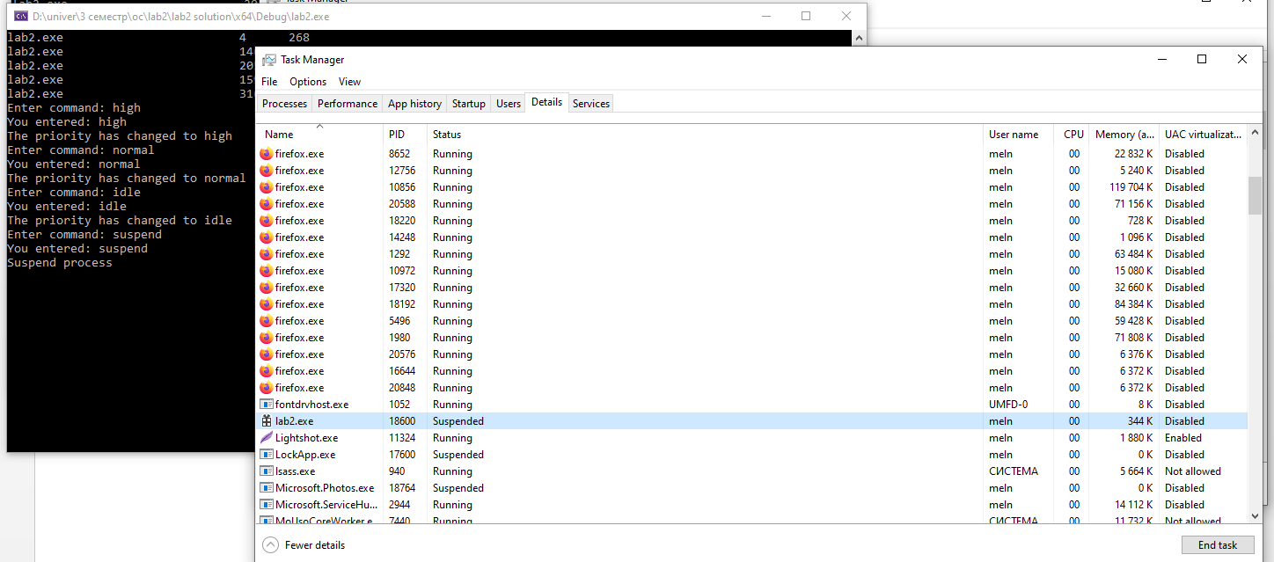

Після команди “suspend” статус процесу змінився на suspended

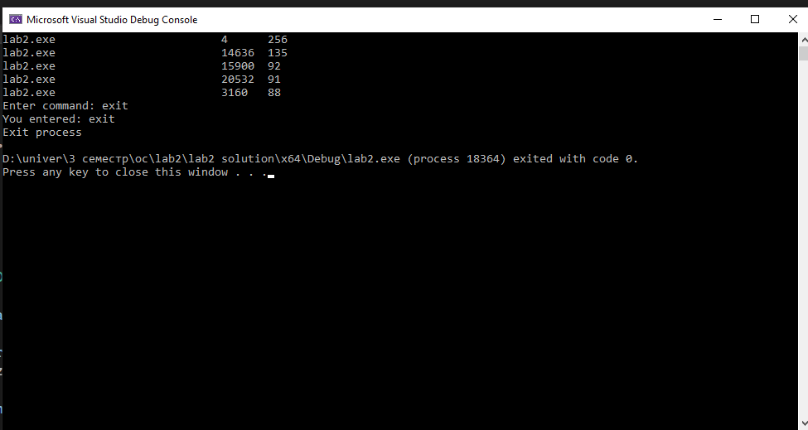

Після команди “exit” ми примусово завершили процес

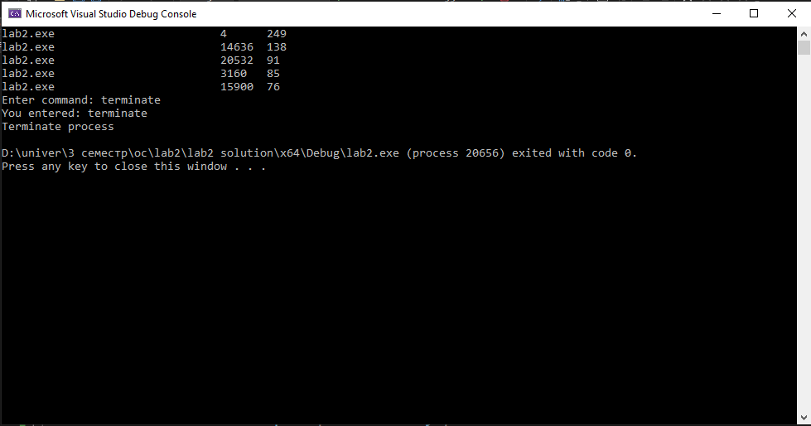

Після команди “terminate” ми завершили процес